МУНИЦИПАЛЬНОЕ ДОШКОЛЬНОЕ ОБРАЗОВАТЕЛЬНОЕ АВТОНОМНОЕ УЧРЕЖДЕНИЕ ДЕТСКИЙ САД № 12 «ЖУРАВУШКА» КОМБИНИРОВАННОГО ВИДА Г. ОРСКА

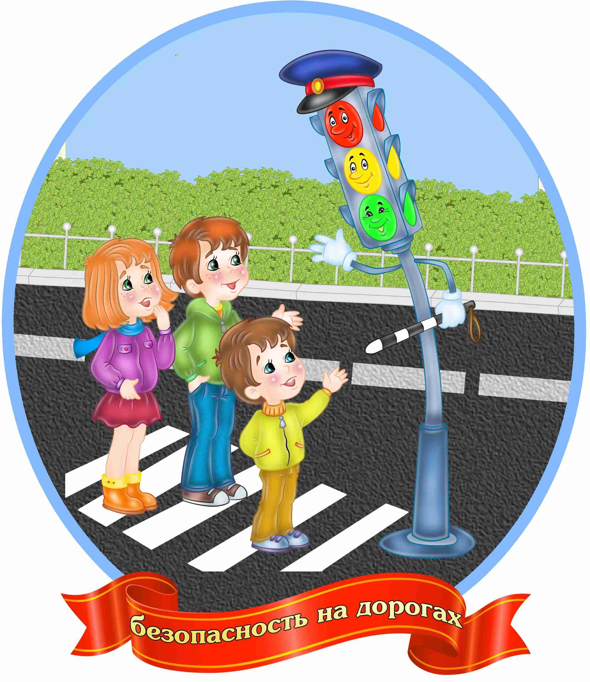
Проект по ПДД в подготовительной группе «Безопасная дорога в школу»

Автор проекта:
Воспитатель I категории
Ребрикова В.Г.

2023г.
Актуальность проекта. В нашей современной действительности вероятность попасть в ситуацию, опасную для жизни очень велика. Особую тревогу мы испытываем за самых беззащитных граждан – маленьких детей. Пока ребенок маленький, взрослые более или менее спокойны: они помогут ребенку, подстрахуют, предупредят, не допустят…Но скоро наступит момент в жизни семьи, когда ребенок пойдет в школу. Этот этап его жизни будет связан с рядом проблем, из которых наиболее острыми являются проблемы личной безопасности ребенка. Готов ли ребенок к самостоятельным шагам? Сможет ли защитить себя, избежать опасностей? Об этом надо думать и заботиться уже сейчас, пока ребенок рядом с нами, взрослыми. Задача педагогов и родителей состоит не только в том, чтобы оберегать и защищать ребенка, но и в том, чтобы подготовить его к встрече с различными сложными, и порой опасными жизненными ситуациями. Помочь себе в трудной ситуации может лишь тот, кто получит необходимые знания о существующих опасностях, научится их своевременно распознавать, обходить стороной. Актуальность этой проблемы связана с тем, что у детей дошкольного возраста отсутствует та защитная психологическая реакция на окружающую обстановку, которая свойственна взрослым.

Цель проекта: Формирование у детей навыков осознанного выполнения правил поведения, обеспечивающих сохранность их жизни и здоровья в современных условиях улицы, транспорта, природы.

Задачи проекта:
1. Знакомить детей с правилами дорожного движения и правилами безопасного поведения на улице.
2. Учить детей правильно вести себя в таких опасных ситуациях, как контакты с чужими людьми, с животными.
3. Дать знания об источниках опасности, мерах предосторожности и действиях в опасных ситуациях.
4. Развивать осознанное отношение к безопасному поведению.
5. Воспитывать самостоятельность и ответственность.
Тип проекта: практико-ориентированный.
Проект рассчитан на детей подготовительной группы, родителей, педагогов.
По количеству участников – групповой, по времени – среднесрочный.
Реализация проекта проходит через три этапа:
1. Подготовительный – вызвать интерес к теме, подобрать литературу (художественную, методическую, наглядный материал, дидактические игры, составить план работы над проектом.
2. Основной – проведение бесед, прогулок, наблюдений, непосредственно образовательная деятельность, игровые тренинги, самостоятельная деятельность детей в условиях развивающей среды, вовлечение родителей в проект, привлечение узких специалистов.
3. Итоговый – презентация проекта. Развлечение.
Мотивационный (подготовительный) этап.
Проблемная ситуация. Дети вспоминают сказку «Приключения Буратино». Буратино пошел учиться в школу, но в школу так и не попал. Вместо этого он пошел с котом Базилио и лисой Алисой в «Страну дураков». По дороге Буратино попадал в разные неприятные ситуации. Предложить детям подумать, почему так произошло и как ему выйти из сложной ситуации. Подвести детей к мысли о том, что надо помочь Буратино дойти до школы.
В процессе коллективного обсуждения дети определяют конечный продукт проекта: в помощь Буратино создать «Азбуку безопасности».
Формулируют вопросы, на которые надо найти ответы. Какие опасности могут подстерегать по дороге в школу? Почему нельзя разговаривать с незнакомыми людьми на улице? У кого можно попросить помощи? Где можно ходить по улице? Как выйти из сложной ситуации?
Вместе с воспитателем дети определяют пути поиска ответов на поставленные вопросы: расспросить взрослых, сходить на экскурсию до школы, почитать книги о безопасности.
Продуктами проектной деятельности являются:
Создание книжки-малышки «Азбука безопасности»;
Выставки детских рисунков;
Макет «Наш микрорайон»;
Конспекты занятий;
Мультимедийная презентация.
Консультации для родителей.
Критериями эффективности проекта является устное тестирование детей.
Реализация проекта «Безопасная дорога в школу» поможет:
- Сформировать у детей навыки безопасного поведения на улице;
- Выработать алгоритм действий в чрезвычайных ситуациях.
Проблемно-деятельностный этап.
Организованная деятельность в разных видах детской деятельности:
1. Социализация /безопасность. «Правила и безопасность дорожного движения»
2. Художественное творчество/Рисование «Наша улица»
3. Коммуникация/Речевое развитие «Что мы видели на улице».
4. Чтение художественной литературы. Чтение рассказа Н. Носова «Автомобиль».
5. Социализация/Познание «Как мы ездили в школу».
Организованная деятельность в режимных моментах:
1. Беседы «Осторожно, незнакомец», «Если ты гуляешь один», «Правила поведения в общественном транспорте»
2. Наблюдение на прогулке за транспортом и пешеходами.
3. Проведение игровых тренингов по безопасности.
4. Подвижные игры «Водители», «Тише едешь-дальше будешь», «Собери картинку» и др.
4. Тренинг с медсестрой «Приемы оказания первой медицинской помощи»
Самостоятельная деятельность в условиях развивающей среды
1. Сюжетно-ролевая игра «Автобус»
2. Настольные игры «Путешествие пешехода», «Азбука пешехода», «Лото Дорожные знаки».
3. Рассматривание иллюстраций «Как избежать неприятностей»
4. Рисование на тему безопасности.
5. Чтение книг о безопасном поведении.
6. Конструирование из мелкого строительного материала «Моя улица» с дальнейшим обыгрыванием построек.
Взаимодействие с родителями.
1. Просмотр с детьми мультфильма или кинофильма о Буратино. Обсуждение поведения Буратино.
2. Прогулка с детьми от дома до будущей школы. Показать и рассказать детям об опасных местах, которые встречаются по пути.
3. Консультации для родителей: «Эпоха социальных перемен: ребенок в опасности», «Тренинг безопасности для родителей».
4. Ширма «Один на улице, или безопасная прогулка».
Методическое и дидактическое обеспечение проекта:
Авдеева Н. Н., Князева О. Л., Стеркина Р. Б. Безопасность. Учебное пособие по основам безопасности жизнедеятельности детей старшего дошкольного возраста. -М. :АСТ, 1998
Вдовиченко Л. А. Ребенок на улице. Цикл занятий для старших дошкольников.
С. -П. Детство-пресс. 2009
Гарнышева Т. П. ОБЖ для дошкольников. С. -П. Детство-Пресс, 2010
Полынова и др. Основы безопасности жизнедеятельности детей дошкольного возраста. С. -П. Детство-Пресс, 2010
Фисенко М. А. ОБЖ. Подготовительная группа. Волгоград, ИТД «Корифей»,2010
Шорыгина Т. А. Осторожные сказки М. Книголюб, 2004
Шорыгина Т. А. Беседы об основах безопасности с детьми 5-8 лет. М. ТЦ «Сфера»,2010
Шорыгина Т. А. Беседы о правилах дорожного движения с детьми 5-8 лет. М. ТЦ «Сфера», 2011.
«Знаки на дороге» .
«Как избежать неприятностей» (Комплект карточек. 3 части)
www.vashpsixolog.ru/ Ролевые игры «Моя безопасность».

